化学与材料工程系实验室工作台及立柜定制
招标技术指标及说明

1、本次需要招标的具体内容
工作台（含弓形靠背椅）15套；立柜2组；洽谈圆桌2个；圆木櫈10个
2、技术参数
材质：工作台、立柜及洽谈圆桌所用板材甲醛释放要求符合GB 18580-2017、板材厚度不低于1.8 cm；圆木櫈为实木材质；弓形靠背椅为全钢结构加织物或网布。
尺寸：工作台尺寸见附图1；立柜尺寸见附图2；
洽谈圆桌直径900－100 cm（附图3）；圆木櫈直径33 cm（附图4）；
弓形靠背椅为通用尺寸（附图5）。
颜色：中标后选色
3、其它要求
立柜下方为2层抽屉，中间内置衣杆，能挂实验服（实验服长度在100 cm左右）；中间与上部采取板材隔断，供存放实验资料用。
所有产品需要中标单位送货上门并安装调试。
4、价格
参考报价：45000元

附图1 工作台及尺寸示意图
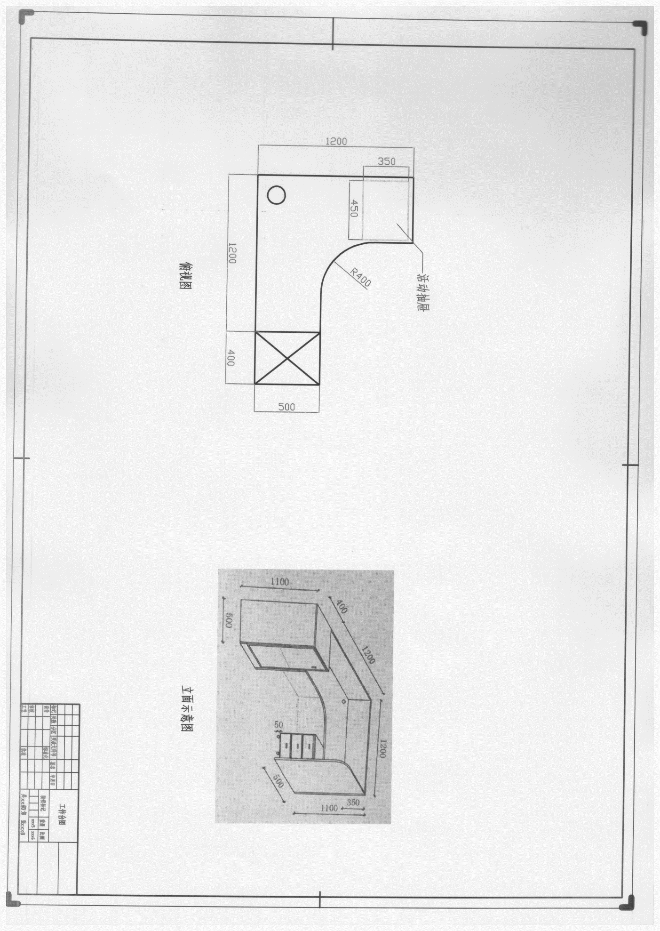

附图2 立柜示意图及尺寸
附图3 洽谈圆桌示意图（尺寸为参照尺寸，可适当浮动）
（上部直径为900~100 cm，下部直径65 cm左右，高度为70 cm左右）

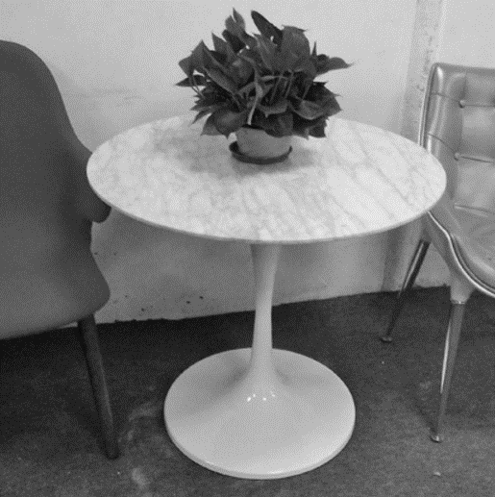

附图4 圆木櫈示意图（尺寸为参照尺寸，可适当浮动）
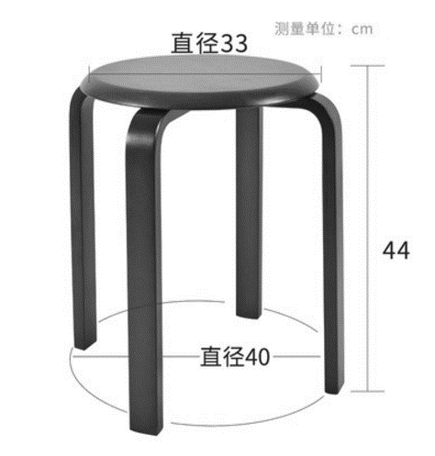

附图5弓形靠背椅示意图（尺寸为参照尺寸，可适当浮动）
